Hoja de Vida

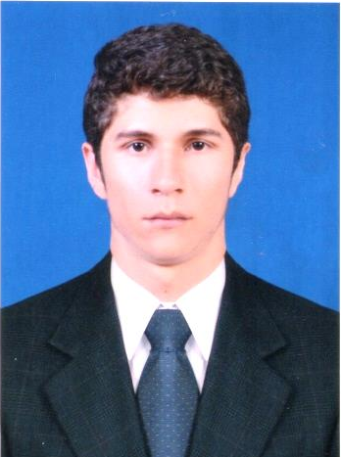

Leonard Andrés Ávila Contreras

Perfil.

Técnico e Ingeniero de Minas, con conocimientos en topografía, perforación y voladura, diseño de taludes, manejo de AutoCAD, seguridad y salud en el trabajo y manejo de office; persona organizada con valores éticos y morales, responsable, con iniciativa y puntualidad, excelente manejo de relaciones interpersonales, que cumple con las labores y requerimientos que se le exigen, capaz de solucionar problemas que puedan presentarse en la organización; con mucha facilidad de liderar grupos de trabajo, con alta capacidad de absorber conocimientos teóricos y prácticos, de esta manera lograr el mejoramiento continuo de mi vida personal y profesional.

Información personal

NOMBRE LEONARD ANDRES AVILA CONTRERAS
DOCUMENTO DE IDENTIDAD C.C. 1.065.621.777 de V/par
FECHA DE NACIMIENTO 5 de Septiembre de 1990
LUGAR DE NACIMIENTO Valledupar, Cesar
ESTADO CIVIL Soltero
DIRECCIÓN Calle 34 Nº 5C-103, Urb. Los Mayales.
TELÉFONO 3167015190
E-MAIL ing.avilaleonard@gmail.com

Formación Académica

PROFESIONAL Fundación Universitaria del Área Andina
Ingeniero de Minas Valledupar, Cesar
2015

TECNOLOGA Servicio Nacional de Aprendizaje SENA
Tecnólogo en Topografía (Solo Etapa Lectiva)
Valledupar, Cesar
2011

TÉCNICA Centro Educativo de Sistemas UPARSISTEM
Técnico en Minas
Valledupar, Cesar
2010

ESTUDIOS SECUNDARIOS Institución Educativa Magola Hernández Pardo
Bachiller Técnico con Especialidad en Gestión Contable
Pueblo Bello - Cesar
2002 – 2007

ESTUDIOS PRIMARIOS Institución Educativa Magola Hernández Pardo
Básica Primaria
Pueblo Bello - Cesar
1995 – 2001

Talleres y Cursos
- Corporación Internacional de Líderes
Diplomado en HSEQ, (120 horas)
Valledupar – Cesar
Febrero de 2016

- Servicio Nacional de Aprendizaje SENA (Virtual)
Salud Ocupacional, (60 horas)
Villeta - Cundinamarca
Octubre de 2010

- Servicio Nacional de Aprendizaje SENA (Virtual)
Aplicación de la hoja de cálculo Microsoft Excel en
Levantamientos topográficos planimétricos, (40 horas) Armenia – Quindío
Agosto de 2010

- Servicio Nacional de Aprendizaje SENA (Virtual)
AutoCAD 2D, (40 horas)
Cartagena - Bolívar
Junio de 2010

- Servicio Nacional de Aprendizaje SENA (Virtual)
AutoCAD 3D, (40 horas)
Cartagena - Bolívar
Noviembre de 2009

Seminarios y Otros
- Aprestamiento Exitoso Para el Mundo Laboral”.
Asistente
Valledupar – Cesar
Octubre de 2015

- IV Encuentro Minero “Minería, Ambiente y Responsabilidad Social”.
Asistente
Valledupar – Cesar
Noviembre 6 y 7 de 2014.

- IV Encuentro Internacional de Minería del Carbón.
Asistente
Valledupar – Cesar.
Noviembre 30, 1 y 2 de Diciembre de 2011.

- Exploración de Oro y Plata.
Asistente
Valledupar – Cesar.
Septiembre de 2010

- Diseño de Taludes
Asistente
Valledupar – Cesar.
Mayo de 2010

- Competitividad del Sector Minero en Colombia
Asistente
Valledupar – Cesar
Octubre de 2009

Producción Intelectual e Investigaciones
- Publicación del proyecto ANÁLISIS SOCIOECONÓMICO DE LA POBLACIÓN CON ASENTAMIENTO EN LA MINA EL CIELO SITUADO EN EL CORREGIMIENTO DE VALENCIA DE JESÚS, CESAR, COLOMBIA, en la revista virtual “LA INVESTIGACION CIENTIFICA EN EL TERCER MILENIO” CON ISBN 978-958-46-5199-0, pág. 663-668.

- Ponente del I Encuentro Internacional de Investigación “LA INVESTIGACION CIENTIFICA EN EL TERCER MILENIO” con el proyecto ANÁLISIS SOCIOECONÓMICO DE LA POBLACIÓN CON ASENTAMIENTO EN LA MINA EL CIELO SITUADO EN EL CORREGIMIENTO DE VALENCIA DE JESÚS, CESAR, COLOMBIA, Universidad de La Guajira, Villanueva (La Guajira), Colombia, 2014.

- Ponente del XVII Encuentro Nacional y XI Internacional de Semilleros de Investigación con el proyecto ANÁLISIS SOCIOECONÓMICO DE LA POBLACIÓN CON ASENTAMIENTO EN LA MINA EL CIELO SITUADO EN EL CORREGIMIENTO DE VALENCIA DE JESÚS, CESAR, COLOMBIA, Universidad Santo Tomas, Tunja (Boyacá), Colombia, 2014.

- Ponente del XI Encuentro Departamental de Semilleros de Investigación y Jóvenes Emprendedores con el proyecto ANÁLISIS SOCIOECONÓMICO DE LA POBLACIÓN CON ASENTAMIENTO EN LA MINA EL CIELO SITUADO EN EL CORREGIMIENTO DE VALENCIA DE JESÚS, CESAR, COLOMBIA, Institución Educativa San José, La Paz (Cesar), Colombia, 2014.

- Ponente del Conversatorio “La experiencia de la investigación formativa en el aula a nivel interno (dentro de la institución) y externo (fuera de la institución), Centro educativo de Sistemas UPARSISTEM, Valledupar (Cesar), Colombia, 2014.

Experiencia Laboral

- Entidad Costa Line
Cargo Operador de Giros Y Encomiendas Jefe Inmediato Valentina Amariz Consuegra
Teléfono 3205749374 - 5857080
Tiempo Laborado Junio de 2010 – Marzo de 2012
Cuidad Valledupar – Cesar.
- Entidad Soldertig Ltda.
Cargo Auxiliar Metalmecánico
Jefe Inmediato Jhon Fredy Alarcón Galindo
Teléfono 3016151177
Tiempo Laborado Febrero de 2009 – Diciembre de 2009
Cuidad Valledupar – Cesar.

- Entidad Inoxfer E.U.
Cargo Auxiliar Metalmecánico
Jefe Inmediato Fernando Restrepo
Teléfono 5746824
Tiempo Laborado Noviembre de 2008 – Febrero de 2009
Cuidad Valledupar – Cesar.

Referencias

- MARTHA LUCIA MENDOZA CASTRO,
Magister en Gerencia de proyectos I+D+I
Docente en Fundación Universitaria del Área Andina
3015959706

- LINA MARIA OSORIO JARAMILLO,
Psicóloga
Candidata a Magister en Salud Ocupacional y Ambiental
3206343810

- NINI JOHANA CONTRERAS BARRERAS,
Instrumentadora Quirúrgica
Clínica Médicos Ltda.
3008493121
- JORGE MARIO AVILA RODRIGUEZ,
Oficial Metalmecánico
Solmed para DPA Colombia
3008877438

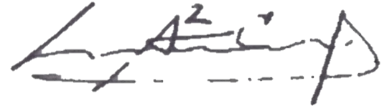

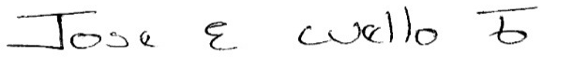
Leonard Andrés Ávila Contreras
C.c. 1.065.621.777 de V/par

